Financial Services

Co czwarta firma z branży przetwórstwa tworzyw sztucznych inwestuje w park maszyn i urządzeń

W trakcie trwania pandemii koronawirusa 27 proc. przedsiębiorstw z branży przetwórstwa tworzyw sztucznych zwiększyło nakłady na odnowienie parku maszyn, a 25 proc. rozwinęło automatyzację procesów produkcji - wynika z badania Siemens Financial Services w Polsce. Mimo wciąż utrzymującej się niepewności gospodarczej, przedsiębiorcy reprezentujący tę branżę prognozują w najbliższym roku wzrosty. Prawie połowa (48 proc.) ankietowanych planuje w tym okresie przeznaczyć wyższe nakłady na odnowienia parku maszyn i urządzeń, a 38 proc. zwiększyć automatyzację. Ponad 44 proc. firm spodziewa się także wzrostu przychodów z eksportu.
Firmy odnawiają maszyny i zwiększają automatyzację
Według badania Siemens Financial Services w Polsce, co czwarte przedsiębiorstwo przetwarzające tworzywa sztuczne, mimo trudnych okoliczności w jakich dziś działa biznes, zwiększyło nakłady na odnowienia parków maszyn i urządzeń (MiU). Wśród krajowych przetwórców jest liczna reprezentacja eksporterów. Z badania wynika, że aktualnie 80 proc. firm prowadzi aktywne działania w handlu zagranicznym, co z kolei wymaga posiadania najnowocześniejszych urządzeń, które dają przewagę na tym silnie konkurencyjnym rynku. W perspektywie najbliższych 12 miesięcy aż 48 proc. ankietowanych z tej branży zamierza przeznaczyć więcej środków na odnowienia, przy czym połowa planuje zakupić wyłącznie nowe urządzenia. W szczególności informują o tym eksporterzy.
– Wyższe budżety na inwestycje w parki maszynowe i częstsze modernizowanie środków trwałych - to ważne elementy budowania konkurencyjności. Nowoczesne, zautomatyzowane linie produkcyjne nie tylko wspierają rozwój, ale też zapewniają większą elastyczność w czasie permanentnie zmieniającej się rzeczywistości gospodarczej, na którą wpływa z jednej strony postęp technologiczny i oczekiwania klienta, a z drugiej skutki pandemii koronawirusa – mówi Tomasz Kukulski, Prezes Zarządu Siemens Financial Services w Polsce.
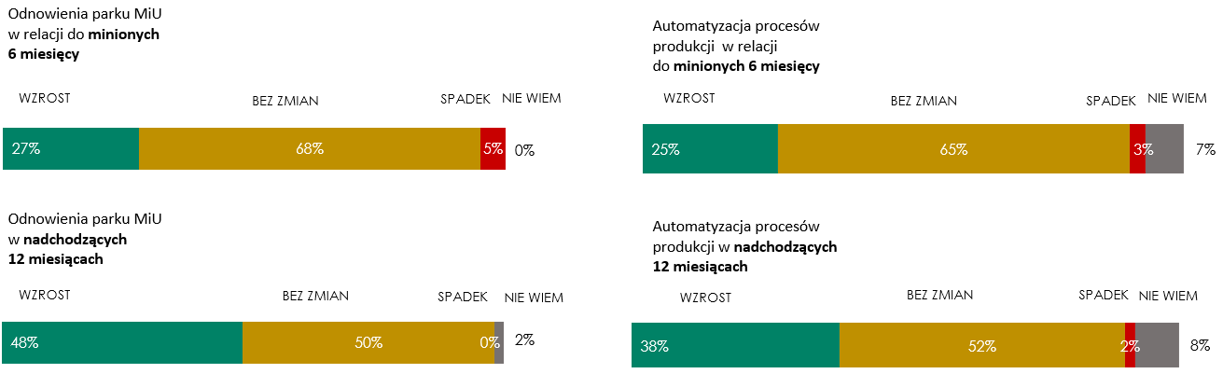
Źródło: Badanie Instytutu Keralla Research na zlecenie Simens Financial Services w Polsce, wrzesień 2020 r.
N = 100 firm produkcyjnych z branży przetwórstwa tworzyw sztucznych (MŚP).

Co czwarty badany producent z branży przetwórstwa tworzyw sztucznych zwiększył także automatyzację procesów produkcji w stosunku do minionych 6 miesięcy. Co więcej, w najbliższej przyszłości w ten obszar chce inwestować 38 proc. ankietowanych.
Przetwarzający tworzywa spodziewają się większej sprzedaży
Jak wynika z badań Siemens Financial Services, 20 proc. firm przetwarzających tworzywa sztuczne odnotowało w ostatnich 6 miesiącach wzrost sprzedaży na rynku krajowym, natomiast 35 proc. informuje o spadku obrotów. Co istotne, prognozy sprzedaży kształtują się już znacznie lepiej. Mniej, bo jedynie 12 proc., zakłada utrzymanie się spadków również w tym roku, a jednocześnie 21 proc. spodziewa się wzrostów.
W eksporcie, w ostatnich sześciu miesiącach, wzrosty odnotowało blisko 23 proc. badanych, natomiast spadki objęły 29,1 proc. firm. W perspektywie najbliższych miesięcy większej sprzedaży zagranicznej spodziewa się ponad 44 proc. ankietowanych firm. Spadki przewiduje zaledwie 7,6 proc.
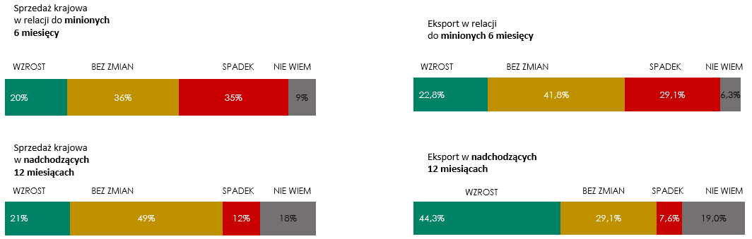
Źródło: Badanie Instytutu Keralla Research na zlecenie Simens Financial Services w Polsce, wrzesień 2020 r.
N = 100 firm produkcyjnych z branży przetwórstwa tworzyw sztucznych (MŚP).

Konkurencyjność branży powinna wzrastać
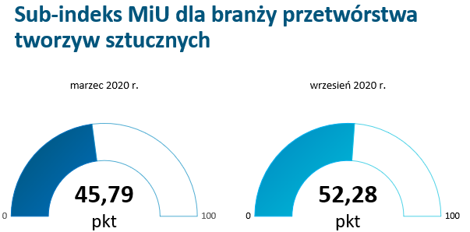
Umiarkowanie dobre wyniki sprawiły, że kondycja do konkurowania ankietowanych firm wzrosła, co potwierdza odczyt branżowego wskaźnika zdolności do konkurowania Siemens Financial Services w Polsce (Indexu MiU). Wartość sub-indeksu MiU dla branży przetwórstwa tworzyw sztucznych wynosi obecnie 52,28 pkt. Co ważne, jest to wzrost o 6,49 pkt w relacji do pomiaru marcowego, przeprowadzonego w przeddzień wybuchu pandemii. Oznacza to, że badani producenci poprawili swoją zdolność do konkurowania i będę skupiać się na dalszej ekspansji na nowe rynki zbytu, a także na utrzymaniu dotychczasowego tempa inwestycji w parki MiU i automatyzację.
Źródło: Badanie Instytutu Keralla Research na zlecenie Simens Financial Services w Polsce, wrzesień 2020 r.
N = 100 firm produkcyjnych z branży przetwórstwa tworzyw sztucznych (MŚP).
Poprawę konkurencyjności w trakcie trwania pandemii potwierdzają również sami ankietowani - uważa tak 17 proc. Z kolei w najbliższym roku, poprawy w tym obszarze spodziewa się blisko 40 proc.
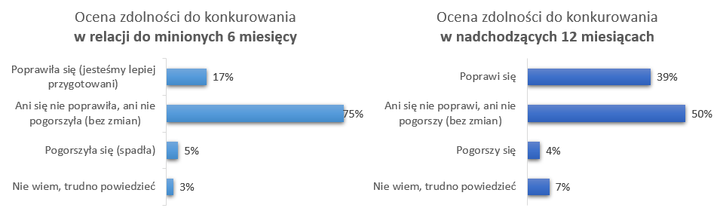
Źródło: Badanie Instytutu Keralla Research na zlecenie Simens Financial Services w Polsce, wrzesień 2020 r.
N = 100 firm produkcyjnych z branży przetwórstwa tworzyw sztucznych (MŚP).

– Pandemia przyspiesza zmiany, które powinny w dłuższym horyzoncie korzystnie wpłynąć na pozycję firm, ich rozwój, ale też na gotowość do rozwijania się na nowe rynki. Bez wątpienia właśnie dzięki inwestycjom w maszyny i automatyzację konkurencyjność przedsiębiorstw poprawia się. Ostatnie miesiące przyspieszyły zarówno pewne trendy, w wyniku których intensywne działania firm powinny zaprocentować w najbliższych latach, jak również decyzje, z którymi być może w wielu organizacjach zwlekano – mówi Anita Grygorowicz, Szef Zespołu Vendorskiego w Siemens Financial Services w Polsce.
Finansowanie parków MiU
Przetwarzający tworzywa sztuczne przeznaczając środki na odnowę parków MiU najczęściej sięgają po środki własne (52,3 proc). Taka praktyka podyktowana jest wieloma motywami i wynika po części z przyzwyczajeń. Kolejne 40 proc. badanych wskazuje, że stara się dywersyfikować źródła finansowania podczas podejmowania decyzji o inwestowaniu w maszyny i urządzenia. Chętnie wybieranym modelem jest również mix środków własnych, łączonych z leasingiem, kredytem lub dotacją. Warto tu zaznaczyć, że ogółem 13 proc. firm z tej branży informuje, że w najbliższych miesiącach zamierza zwiększyć udział finansowania zewnętrznego przy inwestycjach w park MiU.
– Spora grupa firm stawia na dywersyfikację źródeł finansowania. Jak wynika z naszych badań, przedsiębiorstwa, które inwestują w taki sposób, częściej automatyzują i odnawiają park MiU. W efekcie także lepiej oceniają swoje przygotowanie do konkurowania, niż ci którzy wykorzystują wyłącznie własne środki. Trudno jest bowiem wyprzedzać konkurencję opierając się tylko na wypracowanych zyskach, podczas gdy inni maksymalizują swoje możliwości inwestycyjne – mówi Tomasz Kukulski. – W dobie obecnych wyzwań, zewnętrzny kapitał jest coraz ważniejszy, aby biznes funkcjonował na najwyższym poziomie, a jego środki trwałe umożliwiały dostosowywanie się do ciągłych zmian. Wymaga to jednak elastycznego finansowania od partnerów, którzy rozumieją technologię oraz specyfikę branży – podsumowuje.

Nota metodologiczna:
Index MiU przyjmuje wartości w skali od 0 do 100 pkt. Im wyższy odczyt, tym wyższa ocena zdolności firm do konkurowania, bardziej skupiają się one na inwestycjach w rozwój parków maszyn i urządzeń, automatyzacji oraz m.in. zwiększają skalę sprzedaży krajowej i zagranicznej. Progi newralgiczne, które świadczą o dużym wzroście lub spadku konkurencyjności wynoszą odpowiednio 60 pkt i 40 pkt. Konstrukcja indeksu opiera się na ośmiu komponentach, które w różnym stopniu wpływają na końcową wartość informującą o zdolności do konkurowania producenta. Wśród nich są m.in. odnowienia parku maszyn i urządzeń oraz ich częstotliwość, automatyzacja procesów produkcji, sprzedaż krajowa i eksport czy udział oraz dostępność finansowania zewnętrznego.
Badanie z przedstawicielami 100 małych i średnich firm zrealizował Instytut Badań i Rozwiązań B2B Keralla Research we wrześniu 2020 r. Uczestnikami badania byli przedsiębiorcy z branży przetwórstwa tworzyw sztucznych z całej Polski, posiadający własny park maszyn i urządzań (MiU). Wykorzystano metodę ilościową, technikę standaryzowanych wywiadów telefonicznych (CATI).

Kontakt dla mediów:
Radosław Pupiec
Menedżer Projektów, Clear Communication Group
radoslaw.pupiec@clearcom.pl
Tel. 517 595 218

***
Siemens Financial Services (SFS) - spółka z grupy Siemens - zapewnia rozwiązania finansowe dla przedsiębiorstw. Dzięki wyjątkowemu połączeniu wiedzy finansowej, zarządzania ryzykiem i wiedzy branżowej, SFS tworzy innowacyjne rozwiązania finansowe dostosowane do indywidualnych potrzeb przedsiębiorstw. Dzięki temu, SFS wspiera rozwój, buduje wartość, zwiększa konkurencyjność i pomaga klientom uzyskać dostęp do nowych technologii. Spółka wspiera inwestycje poprzez leasing, pożyczki korporacyjne, inwestycje kapitałowe oraz finansowanie projektów i strukturyzowane. Portfolio SFS uzupełniają rozwiązania w zakresie finansowania handlu i wierzytelności. Dzięki międzynarodowej sieci SFS jest dobrze dostosowana do wymagań prawnych w poszczególnych krajach i jest w stanie zapewniać rozwiązania finansowe na całym świecie. W grupie Siemens, SFS jest ekspertem w zakresie ryzyka finansowego. Siemens Financial Services ma swoją globalną siedzibę w Monachium w Niemczech i zatrudnia prawie 3000 pracowników na całym świecie. www.siemens.com/finance.
Siemens AG to lider technologiczny będący globalnym symbolem doskonałości technologicznej, innowacyjności, jakości i niezawodności od ponad 170 lat. Firma obecna na całym świecie skupia się na inteligentnej infrastrukturze dla budynków, dystrybucji energii, automatyzacji i cyfryzacji w procesie produkcyjnym. Siemens jednoczy cyfrową i fizyczną rzeczywistość, aby przynosić korzyści klientom i społeczeństwu. Poprzez Siemens Mobility - wiodącego dostawcę inteligentnych rozwiązań w zakresie mobilności dla transportu kolejowego i drogowego, Siemens kształtuje światowy rynek usług pasażerskich i towarowych. Będąc większościowym udziałowcem notowanej na giełdzie spółki Siemens Healthineers, firma jest także wiodącym dostawcą technologii medycznych i cyfrowych usług zdrowotnych. Ponadto Siemens posiada mniejszościowe udziały w spółce Siemens Energy, notowanej na giełdzie od 28 września 2020 roku, będącej globalnym liderem wytwarzania i przesyłu energii elektrycznej. W roku finansowym 2020 (zakończonym 30 września 2020 roku) grupa Siemens wypracowała 57,1 miliardów euro przychodów i zysk netto na poziomie 4,2 miliarda euro. Na koniec września 2020 roku grupa zatrudniała globalnie 293 tys. pracowników. Więcej informacji można znaleźć na stronie www.siemens.com.

